活動問卷調查表
感謝您參與「----------------活動名稱-----------------」，為使往後的活動內容更臻完美，麻煩請您提供寶貴的意見，謝謝！
 | 非常  滿意 | 滿意 | 普通 | 不滿意 | 非常  不滿意
一、活動內容
1.本活動內容符合期望 | □ | □ | □ | □ | □
2.本活動對創新教學的啟發 | □ | □ | □ | □ | □
3.本活動讓我獲益良多 | □ | □ | □ | □ | □
二、活動學習
1.自我提升「教與學」的品質 | □ | □ | □ | □ | □
2.投入創新教學與學生學習成效之動力 | □ | □ | □ | □ | □
三、活動安排
1.活動時間安排的適切性 | □ | □ | □ | □ | □
2.活動氣氛之營造 | □ | □ | □ | □ | □
3.對活動資源之整體滿意度 | □ | □ | □ | □ | □
整體來說，對於本次活動滿意度 | □ | □ | □ | □ | □
四、請簡單描述參加本次活動的收獲及感受?
___________________________________________________________________________
___________________________________________________________________________
五、其他建議
___________________________________________________________________________
___________________________________________________________________________
六、個人基本資料：
1.服務系別/單位：
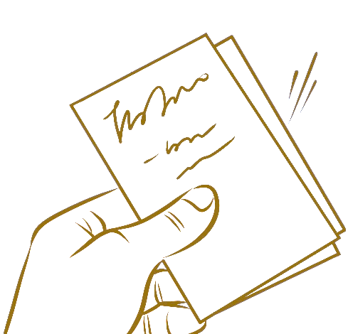
01□應外系02□流通系03□企管系04□國貿系05□行銷系06□連鎖學程 07□會資系
08□財稅系09□風富系10□財金系11□不動產12□資管系13□資科系 14□媒計系
15□體育室16□通識中心 其他單位：
2.任教課程(可複選)：□校訂共同 □通識課程 □專業課程 □其他
3.教學年資：□0~5年 □6~10年 □11~15年 □16~20年 □21年以上
Thanks！

